PHOTOS DE L’EMPREINTERETROUVÉE
SUR LA SCÈNE DE CRIME
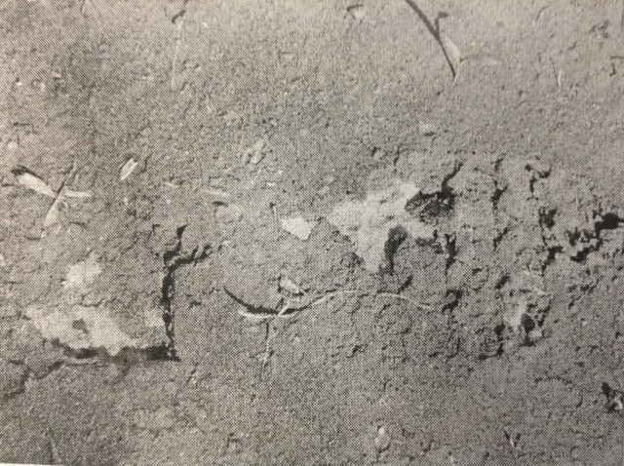

PHOTOS DE CHAUSSURES DES SUSPECTS

CHAUSSURE NUMÉRO 1  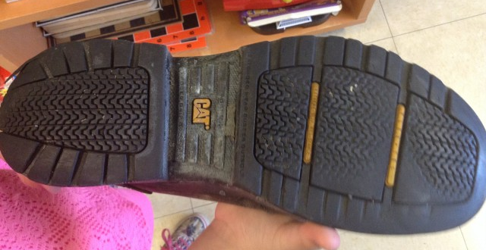 | CHAUSSURE NUMÉRO 2  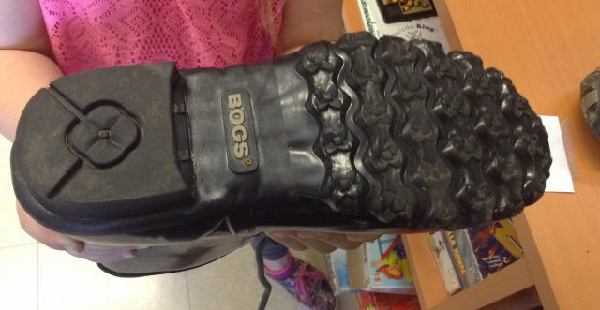
CHAUSSURE NUMÉRO 3  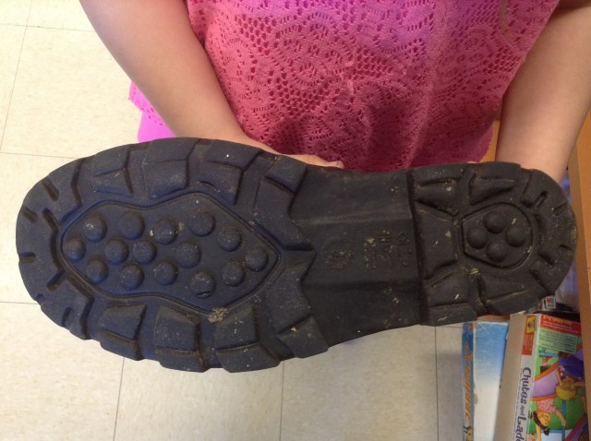 | CHAUSSURE NUMÉRO 4  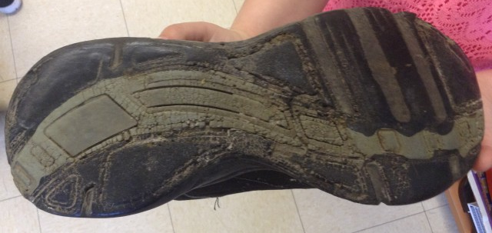

CHAUSSURE NUMÉRO 1

CHAUSSURE NUMÉRO 2

CHAUSSURE NUMÉRO 3

CHAUSSURE NUMÉRO 4

